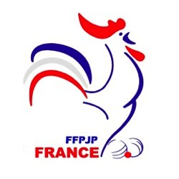 | FÉDÉRATION FRANÇAISE DE PÉTANQUE ET JEU PROVENÇAL  Agréée par le Ministère de la Jeunesse et Sports
Comité Régional du Grand Est
Comité des Vosges
JURY

LE PRESIDENT
M. _________________________

L’ARBITRE
M. _________________________

LES MEMBRES

M. _________________________

M. _________________________

M. _________________________

